NOTA DE PRENSA

Calefacción sostenible con biomasa

El promotor de innovación Guntamatic fabrica calentadores con tecnología de soldadura de primera calidad de Fronius
Guntamatic GmbH opera a nivel internacional produciendo sistemas de calefacción por biomasa de alta tecnología. Desde sistemas de calefacción de troncos de madera totalmente automáticos hasta calefacción de pellets, Guntamatic demuestra continuamente ser líder en innovación en su industria. La empresa siempre ha utilizado la tecnología de soldadura de Fronius para garantizar la producción de alta calidad de sus productos. Desde 2020, la empresa familiar austriaca también ha confiado en el Fronius TransSteel 4000 Pulse para mejorar el rendimiento general de la soldadura manual en la producción.

Una verdadera historia de éxito en Austria: la pequeña empresa familiar Guntamatic de la zona rural de Peuerbach comenzó a operar en 1963 con la producción de calentadores de leña y, desde entonces, se ha convertido en pionera de la industria internacional en calefacción de biomasa. El boom de la tecnología de la biomasa se produjo en la década de 1980, y Guntamatic comenzó a expandirse y a ver a sus primeros competidores. En la década de 1990, se estaba volviendo cada vez más claro que los sistemas de calefacción por biomasa podían funcionar como una alternativa válida a los sistemas de calefacción de gas y petróleo, ya que eran neutrales en CO₂.
Los sistemas de calefacción híbridos de Guntamatic reúnen lo mejor de ambos mundos: la combinación perfecta de generación de calor mediante una bomba de calor eléctrica para calentar agua y combustión de biomasa. Esto significa que el sistema puede aprovechar constantemente los precios controlados para la electricidad y la madera/los pellets. Además, teniendo en cuenta las preferencias personales, los sistemas de calefacción híbridos cambian automáticamente entre la energía eléctrica y la combustión de biomasa.
Sin embargo, los sistemas Guntamatic no solo establecen nuevos estándares en calefacción, sino también en comodidad general. La generación de calor ya no es la única forma en que Guntamatic logra aumentar la comodidad en el hogar, los elementos calefactores atmosféricos y elegantemente diseñados en la chimenea llevan el proceso de combustión y el calor radiante acogedor resultante a la sala de la casa.

Sostenibilidad, rentabilidad y rendimiento
“Con el auge de los sistemas de calefacción de pellets, la industria ha seguido desarrollándose con fuerza desde principios de la década de 2000”, explica Günther Huemer, director general de Guntamatic GmbH. La PYME, que ha crecido hasta dar empleo a unas 250 personas, ha seguido creciendo en línea con las tendencias de la industria, algo que también ha repercutido en la producción. “Tenemos que seguir siendo eficientes en todas las áreas, sin dejar de ofrecer los más altos niveles de calidad. Por lo tanto, se requiere un alto grado de automatización, particularmente en el conformado de láminas de metal, para seguir siendo competitivos en nuestra sede frente a empresas de países con salarios bajos”.
Sin embargo, Guntamatic no persigue la rentabilidad a expensas de la sostenibilidad. “La producción de nuestros sistemas de calefacción se centra en la durabilidad”, argumenta Huemer. “Tratamos de fabricar productos sostenibles, limpios y confiables. Nuestra huella ecológica es extremadamente importante para nosotros, y esta sostenibilidad, así como la calidad, es algo que también les exigimos a nuestros partners comerciales. La larga vida útil y la calidad de los productos adquiridos y las materias primas son, por lo tanto, de suma importancia para nosotros”.
En este sentido, la compañía también opta por relaciones estrechas y de confianza con sus proveedores. “Casi nunca cambiamos de partners comerciales”, explica Huemer. “Damos gran importancia al soporte de calidad, rápido y confiable. Por ello, uno de nuestros partners es Fronius, que nos ha guiado desde el principio en el campo de la soldadura manual”.

Tecnología de producción y unión
“Casi todos los productos de Guntamatic se fabrican en Peuerbach”, explica el maestro metalúrgico Roland Fellinger, responsable de coordinar las operaciones de soldadura en Guntamatic. “Lo único que se nos suministra son las láminas y las materias primas. El procesamiento, la producción de componentes y el ensamblaje se realizan casi en su totalidad internamente. Tratamos de evitar la compra de componentes”. Todos los componentes se fabrican mediante punzonadoras CNC y otras máquinas automatizadas de alta tecnología antes de entregarse para su unión. La soldadura de los calentadores y sus largos cordones de soldadura se completan casi en su totalidad a máquina.
Sin embargo, en lo que respecta al funcionamiento interno y al tacking del calentador, la soldadura robotizada ya no es la opción más eficiente debido a la accesibilidad restringida a los componentes. Por lo tanto, la soldadura manual sigue siendo el método de elección. “Aquí, principalmente agregamos bornas de conexión en blanco y negro, es decir, acero con acero inoxidable”, agrega el maestro metalúrgico Fellinger. “Los calentadores en forma de caja tienen juntas en esquinas difíciles que deben ser resoldadas constantemente por soldadores manuales”.
“Además, estamos trabajando con la gama completa de espesores de lámina. Principalmente cambiamos entre arco voltaico de transición y rociadura, por lo que la selección de materiales hace que las condiciones sean realmente difíciles”. En el pasado, esto significaba que se requerían altos niveles de resoldado.

Guntamatic moderniza el sector de la soldadura manual
“Por ello, nuestro principal objetivo era reducir los costos de resoldado resultantes”, confirma Fellinger. De hecho, desde el principio, Guntamatic ha estado trabajando exclusivamente con los sistemas de soldadura Fronius para soldadura manual, incluido el VarioSynergic (3500/4000), el TransPocket y el MagicWave para soldadura TIG, pero para hacer frente a las demandas de facilitar el trabajo y reducir costes, la soldadura MIG/MAG por arco voltaico pulsado parecía la solución más actualizada y eficaz.
“Después de que Fronius lanzara la serie TransSteel Pulse en 2020, decidimos que era hora de modernizarnos”, explica Fellinger. “La función de soldadura de pulso nos permite trabajar con una estabilidad del proceso significativamente mayor, mientras que al mismo tiempo se reducen sustancialmente las proyecciones de soldadura. Desde entonces, hemos integrado numerosos sistemas de soldadura TransSteel 4000 Pulse en nuestra producción. Como resultado, la soldadura manual se ha vuelto mucho más limpia y hemos podido reducir la cantidad de retrabajo requerida.
Además, la facilidad de uso es de suma importancia para nosotros, y eso es algo que Fronius pudo ofrecer con el TransSteel 4000 Pulse. Como resultado, el sistema de soldadura pudo integrarse y configurarse listo para su uso en unos pocos pasos”.

Soporte profesional en ventas y servicio
Sin embargo, si los soldadores todavía tienen preguntas sobre el manejo, el cuidado del sistema y el mantenimiento, Fellinger es claro: “Fronius es una empresa líder y ofrece la máxima calidad. Eso significa que siempre tenemos a nuestra disposición buenas ventas y servicios, algo que es particularmente importante para nosotros en lo que respecta a nuestra productividad, porque esta cooperación garantiza decisiones rápidas y plazos de entrega cortos”.
“Casi nunca cambiamos de partner comercial si estamos contentos con la asociación”, amplía el director general Huemer. “Y Fronius ha sido uno de nuestros proveedores desde el principio. La marca Fronius representa un nivel de calidad que necesitamos en el campo de la soldadura, porque, en cuanto al aseguramiento de la calidad, nuestro enfoque principal está en la tecnología de soldadura, ya que la calidad de esta se refleja en el ciclo de vida de nuestros productos”.

Fronius también apuesta por la sostenibilidad en Guntamatic
Más allá de la tecnología de soldadura, Fronius también apoya a Guntamatic en el ámbito de la sostenibilidad. “A la luz de nuestra filosofía corporativa, damos gran importancia a mejorar la sostenibilidad en el uso de energía en nuestro sitio de producción. Se trata de una producción neutra en CO₂ y, naturalmente, en este contexto, nuestra atención volvió a recaer en Fronius”.
“La pregunta aquí era quiénes pertenecían a los proveedores líderes en el área de energía solar, y estamos encantados de poder operar nuestra instalación fotovoltaica de 20,000 m² con inversores Fronius”.

8.546 caracteres incluidos espacios

Subtítulos de foto:

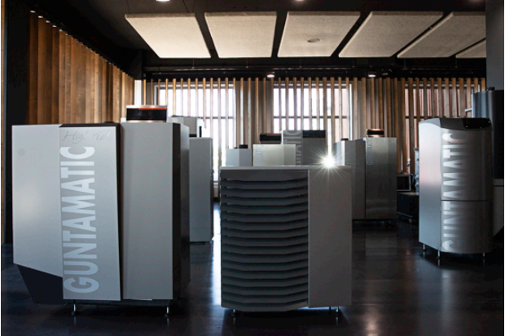

Imagen 1: Guntamatic construye sistemas de calefacción de biomasa en el segmento de alta tecnología.

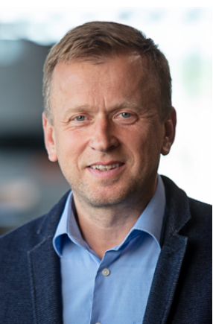

Imagen 2: Günther Huemer, director de Guntamatic GmbH.
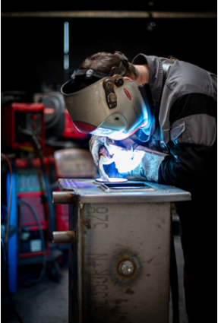

Imagen 3: El TransSteel Pulse se utiliza en Guntamatic. El interior de los calentadores es soldado exclusivamente a mano.

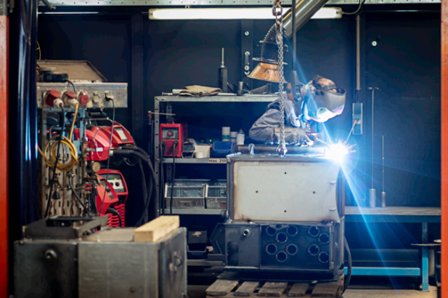

Imagen 4: Después de la soldadura robotizada, las uniones de esquinas difíciles se vuelven a soldar a mano con el TransSteel Pulse.

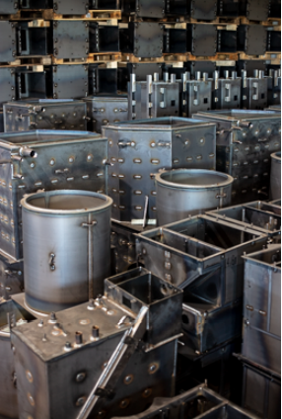

Imagen 5: Calentadores enormes fabricados con juntas en blanco y negro.

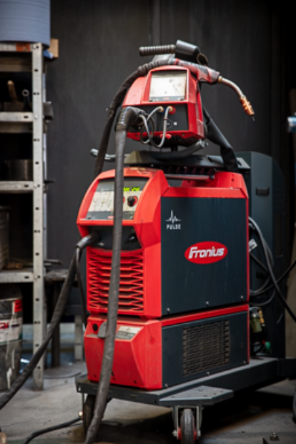

Imagen 6: Fronius TransSteel 4000 Pulse: el sistema de soldadura que ha utilizado Guntamatic para actualizar el área de soldadura manual.

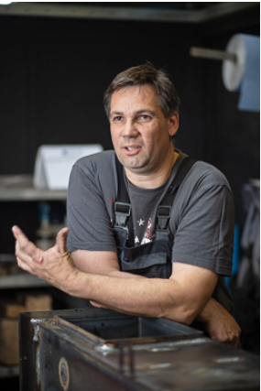

Imagen 7: Roland Fellinger, maestro metalúrgico y supervisor de soldadura en Guntamatic.

Copyright de las fotografías: Fronius International GmbH, reproducción sin costo

Imágenes de alta resolución están disponibles para descargar del siguiente enlace:
www.fronius.com/en/welding-technology/infocentre/press

Unidad de Negocio Perfect Welding
Fronius Perfect Welding es el líder en innovación para soldadura por arco voltaico, y es líder en el mercado global para soldadura robótica. Como proveedor de Sistemas. Fronius welding automation convierte las soluciones de soldadura automatizada específicas para el cliente en una realidad para diferentes áreas, desde la construcción de contenedores hasta el revestimiento para el sector offshore. Las fuentes de corriente para aplicaciones manuales, los accesorios de soldadura y un amplio rango de servicios adicionados a nuestra cartera. Con más de 1.000 distribuidores en todo el mundo, Fronius Perfect Welding siempre está cerca de sus clientes.

Fronius International GmbH
Fronius International GmbH es una empresa austriaca con sede en Pettenbach e instalaciones en Wels, Thalheim, Steinhaus y Sattledt. La empresa con sus 5.660 empleados a nivel global se dedica a los sectores de tecnología de soldadura, fotovoltaica y tecnología de carga de baterías. El porcentaje de exportación es de aproximadamente el 92 por ciento y se consigue gracias a las 36 sociedades internacionales de Fronius y distribuidores/representantes en más de 60 países. Fronius es líder en innovación en el mercado mundial gracias a sus productos innovadores y servicios, así como a las 1.321 patentes concedidas.
.

Para más información, por favor diríjase al:
Fronius México S.A., Servando Juarez
Carretera Monterrey Saltillo 3279 E, Santa Catarina, NL, 66367, México
Tel.: +52 81 88828200
Correo electrónico: juarez.servando@fronius.com

Por favor, envíe un ejemplar de prueba a nuestra agencia:
a1kommunikation Schweizer GmbH, Señora Kirsten Ludwig,
Oberdorfstraße 31 A, 70794 Filderstadt, Deutschland
tel.: +49 0 711 9454161-20, correo electrónico: kirsten.ludwig@a1kommunikation.de

¡Para obtener actualizaciones más interesantes, visite nuestro blog en blog.perfectwelding.fronius.com y síganos en Facebook (froniuswelding), Twitter (froniusintweld), LinkedIn (perfect-welding), Instagram (froniuswelding) y YouTube (froniuswelding)!

